第四十四期 美团买菜的增长逻辑是什么？（2023.06.15）
三节课会员案例拆解合集
作为本地生活领域的霸主，美团在生鲜电商领域布局了“三驾马车”，美团买菜降本增效，在挑战商品结构、优化人力成本后，完成了静默的逆袭。

以下案例部分只做内容展开及分享，学习其中发展，对于产品本身，请大家理性判断。
首先我们来说说美团买菜的前世今生：

2019年7月，美团买菜首次入驻武汉。首批开出10个站点，覆盖武汉市汉阳区多个社区，涵盖蔬菜、新鲜水果、鱼虾贝蟹、肉禽蛋等千余种生鲜商品。但业务刚刚铺开近半年，并没有太多进展。这是美团买菜在北京、上海之外的第三站，势在必得。

2020年，社区团购的风刮得愈来愈烈，前置仓模式的美团买菜因为成本过高难以维系，在巨头集体烧钱的价格战中黯然落败。同年基本退出武汉市场。

2021年10月，美团买菜重整旗鼓宣布回归武汉市场，当时全国范围内总运营城市数量因此增加到7座，并计划2022年初在苏州开城，加码华东。价格战基本结束，美团重新看到了生鲜电商赛道上前置仓模式的机会。

2021年末，互联网大厂迎来裁员潮，中概股集体入冬。重资产的前置仓电商，因为投入大、回报慢等原因，被美团集团降低了项目权重。美团优选获得了更多资源倾斜，美团买菜开始了降本增效的苦日子。
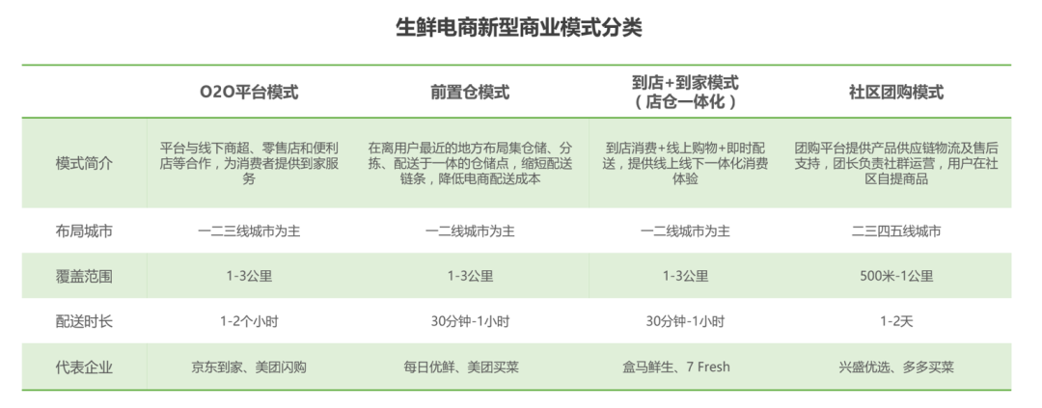
作为极少数吃到了疫情红利的行业，美团买菜并没有因为扩张计划暂停而沉寂。反而凭借一手降本增效，在挑战商品结构、优化人力成本后，完成了静默的逆袭：

新开大仓近100个，完成了对北京和上海的全程覆盖，业务规模达到行业头部叮咚买菜的60%，与朴朴超市接近。

回过头来看，过去4年间，美团买菜能够获得大幅增长的核心就在于，通过探索科技与零售的结合适应了当前的市场变化。

美团买菜大幅增长的核心

1⃣️从消费需求来看，消费者对于购物体验感有了更高要求，追求“即买即得”

《聚焦中国95后消费群体》报告显示，超过50%的95后消费者希望在购物当天就能收货。

作为美团自营的即时零售平台，美团买菜定位为“30分钟快送超市”，能够满足消费者购物即买即得。满足了消费者对于购物便捷性的要求。
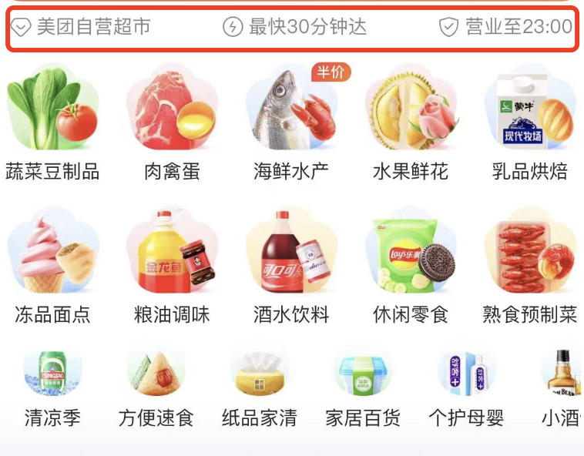
为了保证最快30分钟送达，美团买菜建立了一套从站点到配送的弹性化履约体系。这一体系能够综合分析实时运行情况，特殊天气因素以及营销活动影响等，对于站点人力进行实时调控。

目前，已经实现了超八成订单30分钟内送达，配送高峰期间准点率提升40%。

“美团买菜下单买的啤酒，拿到手还是冰镇的，配烤肉绝了。”有消费者在美团评论道。正是能够随时喝到的冰镇啤酒等，满足消费者即时性需求的产品为平台带来了增量。

类似的场景还有，节假日忘记准备礼物，出差时需要的卸妆产品等。

2⃣️商品层面，美团买菜则做到了品类丰富

在标品上，美团买菜已经和上千个品牌实现了合作。

在生鲜上，美团买菜已经建立了数百家源头直采基地。目前平台商品SKU达到上万个，消费者日常所需都能够在平台买到。

为更好洞察消费需求，美团买菜做到了数字化选品。

美团交易用户达到6.78亿，平台自身海量的销售、搜索数据以及前置仓、电商平台、商超等行业数据都为美团买菜的数据决策提供了基础。

在此基础上，美团借助基于LBS的全量信息，通过智能清洗，算法智能调优、人机协同，形成美团买菜的商品基本盘。

基于此，美团买菜开发出的“定制款精酿原浆德式小麦白啤”、跳跳虾等销售都相当可观。

3⃣️美团买菜还实现了仓储标准化、供应链敏捷化。

相比起线下超市，美团买菜商品选品效率提升近2倍，周转速度提升3倍，站点商品动销率超过95%，站点成本相比传统超市降低了60%。

以上三点，这正是美团买菜能够在全国网上零售总额增速逐年下滑，多数零售企业业绩负增长的情况下，实现50倍增长的关键所在。

美团买菜在会员体系和老带新玩法上都做了什么？

美团买菜会员有连续包月、连续包年、年可、连续包季、季卡、月卡等6种套餐。

主推套餐为连续包月，通过降低月卡费用吸引更多潜在用户开通会员，自动续费也可以有效降低会员流失。同时通过更低的月卡费用、送土鸡蛋等利益吸引用户开通连续包年、年卡等更长周期的会员。
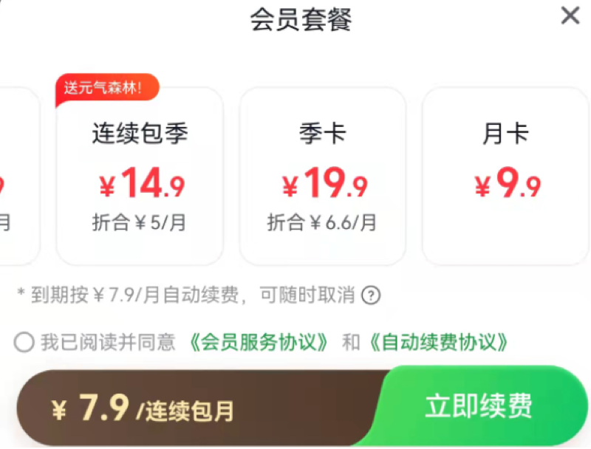
并且在会员权益上，给到了很多福利

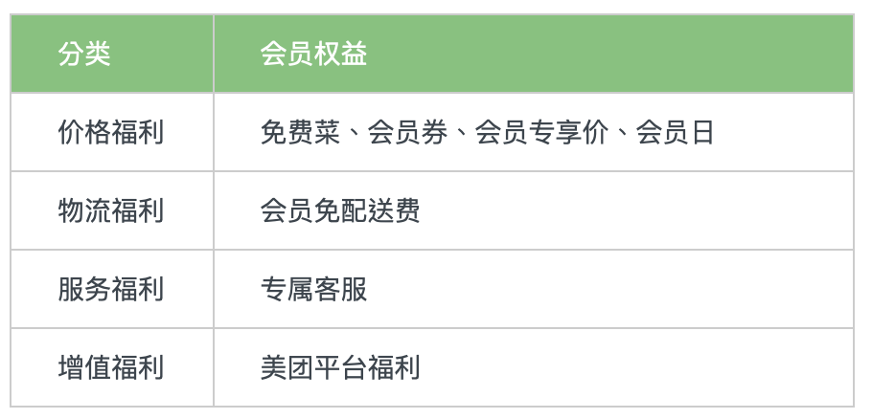
如果是购买一个人两餐的菜，如2个肉+2个蔬菜，或者平时购买调料、日用品、零食水果等，比较容易达到55元门槛。

满29元免运费、满38元免费领菜、大额优惠券（55-4/69-5/79-6/99-7）形成一个优惠阶梯，一步步利用用户凑满减、占便宜的心理，提高客单价。
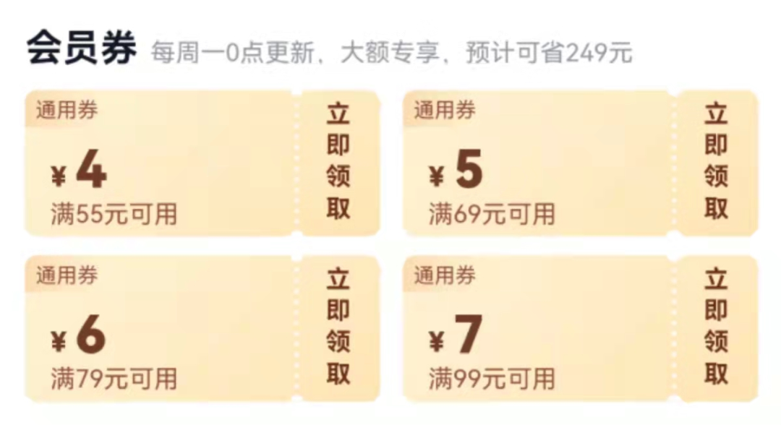
每周四为会员日，同时会叠加年货节、火锅季等时令活动，除了常规的会员专享价之后，还额外发放满79-12元大额优惠券，提高销售额。

会员日为企业举办促销活动提供了非常好的“理由”，同时每周固定时间开启活动可以养成用户的消费习惯。

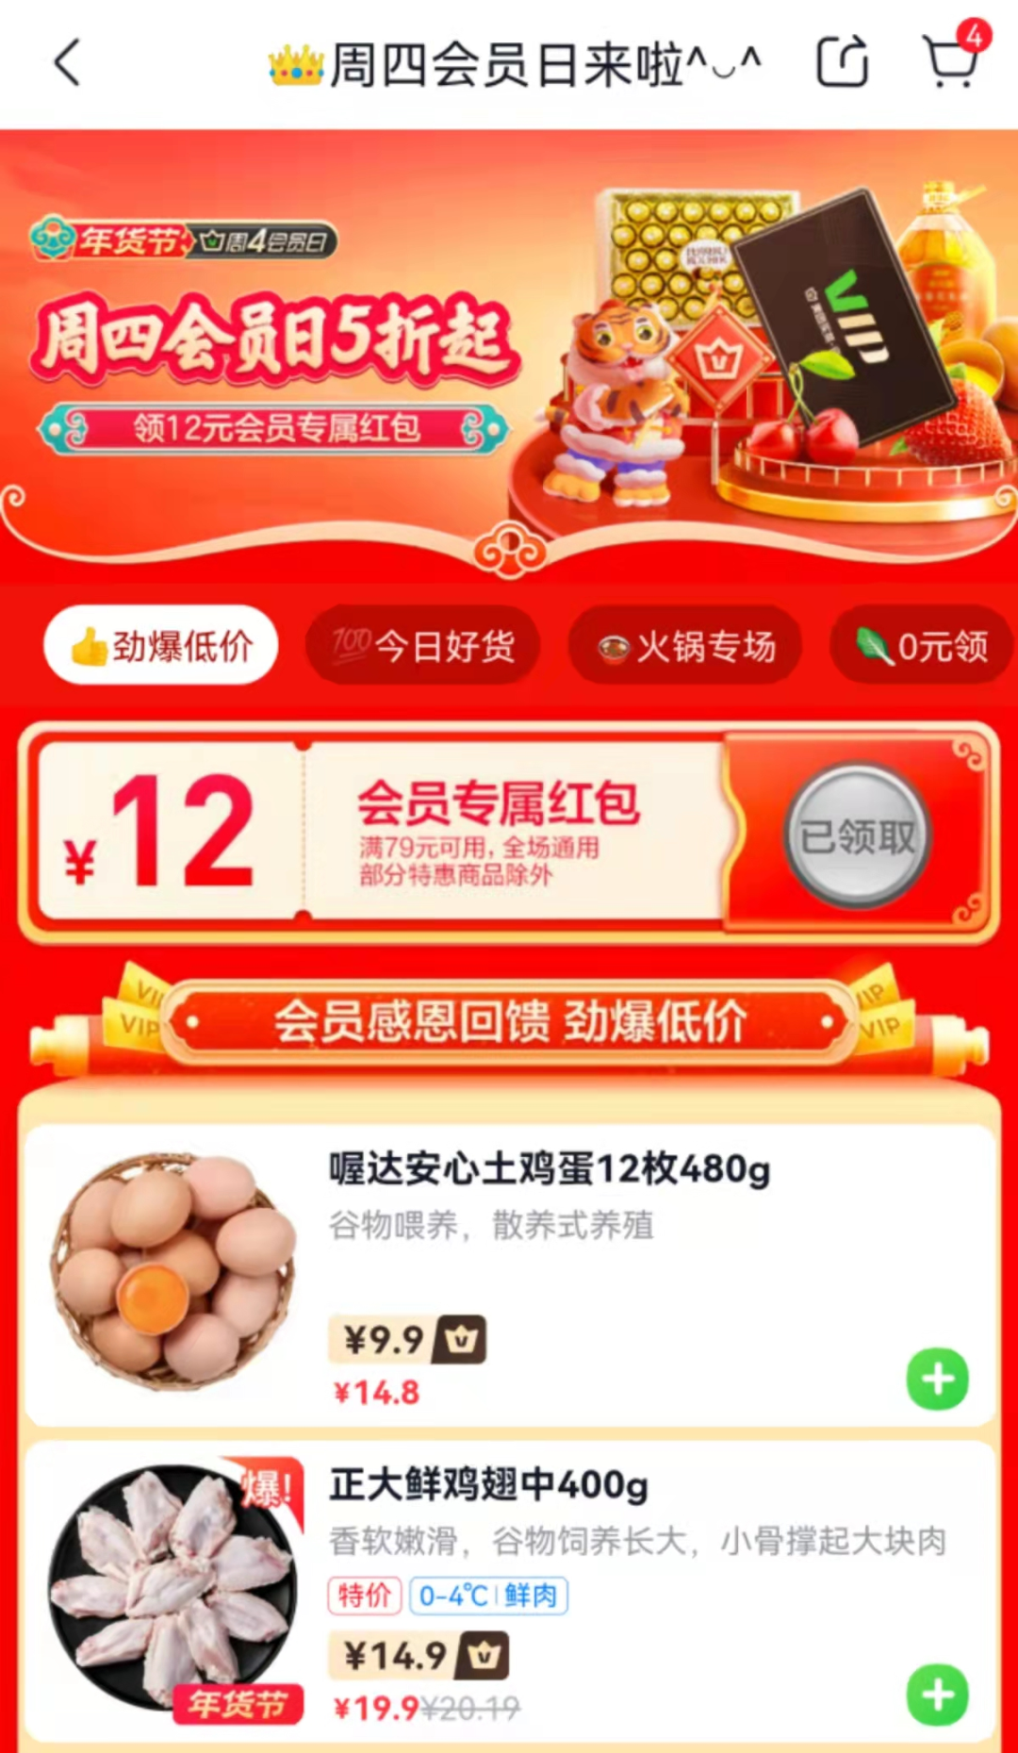
好的产品自己不会说话，一定要为用户制造谈论产品的场景。美团买菜中的老带新主要发生在下单之后、体验环节2个场景中。
玩法1：下单返买菜币，好友助力得买菜币

启动流量：订单金额较高的人群，随机开启活动；

流量承接：小程序落地页；

saber信息载体：APP页面（老用户）、小程序卡片（新用户）；

价值提供：买菜币（老用户）、满10减10奶品券+新人108元红包（新用户）；
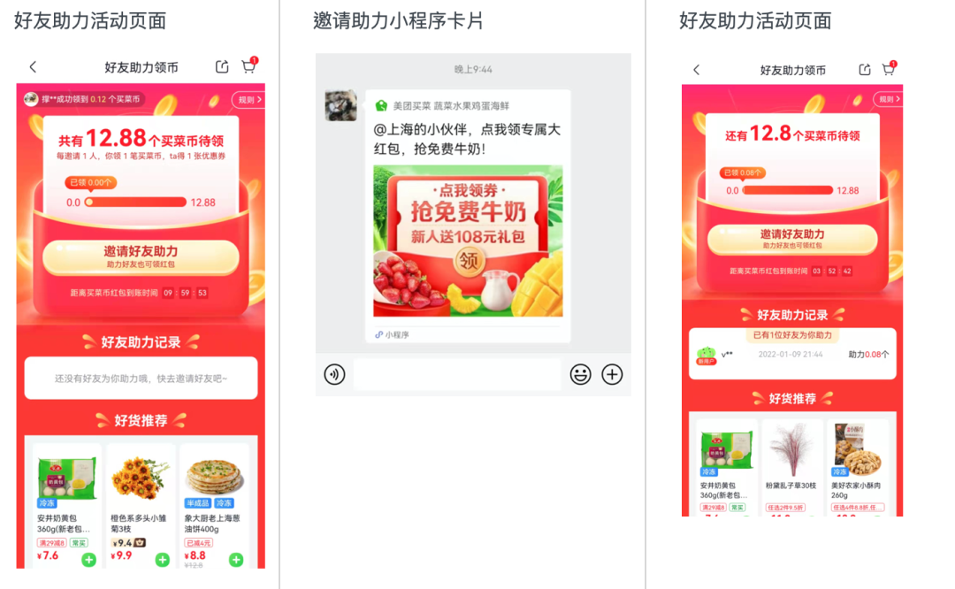
玩法2：邀请好友最高得320元无门槛红包

启动流量：美团买菜用户；

流量承接：小程序拼团落地页；

信息载体：APP页面（老用户）、海报/当面扫码（新用户）；

价值提供：最高320元无门槛红包（老用户）、108元新人红包（新用户）；
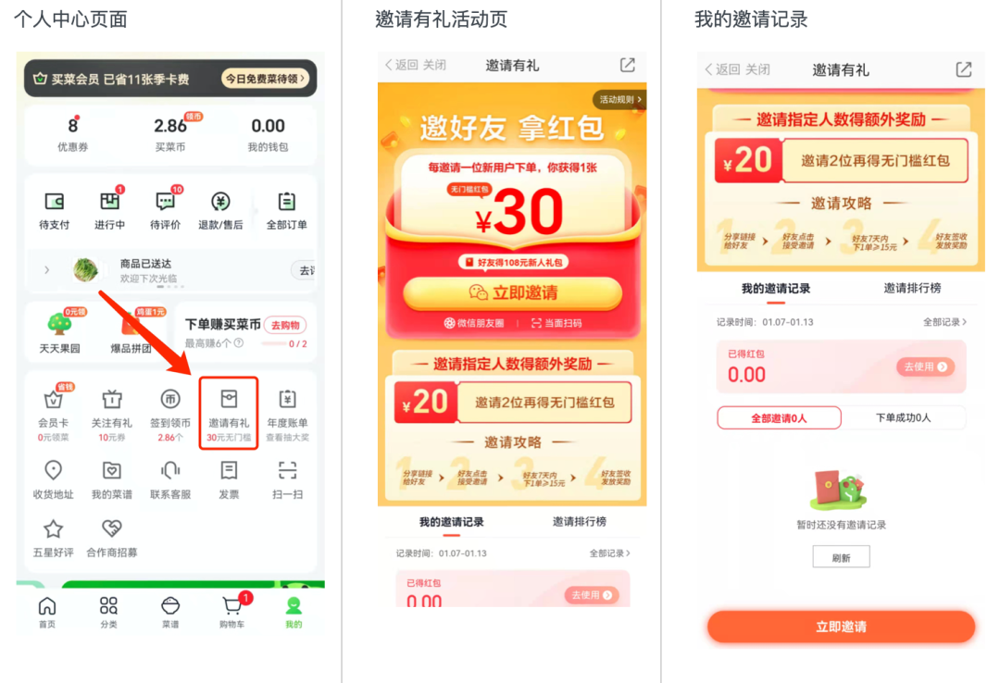
以上就是案例分析分析的部分～

如今的市场，同质化竞争非常激励，流量红利不再，私域流量将成为生鲜电商增长的新动力。

而同时用户切换生鲜APP的成本并不高，所以用户运营除了依靠利益诱导，还要有创新、有亮点、有温度，才能留住用户的心。

比如会员权益每日免费领菜，比如所有用户都可享受的免费领取一份小葱。

欢迎大家来交流补充～

